1 OBJETIVO

Orientar os analistas sobre como tratar os casos onde o ocorre o erro ao gerar mais de uma solicitação de Mudança de Pacote no mesmo dia.

2 ABRANGÊNCIA
Aplica-se a equipe do Suporte NET – Capgemini.

3 CONCEITOS E DEFINIÇÕES
Não aplicável.

4 FLUXO DE ATIVIDADES
Para o problema temos o seguinte cenário mapeado :

Usuarios realizam a tentativa de abrir a solicitação MUDANCA DE PACOTE. Porem é exibida a mensagem “Não é permitido a mudança de pacote para o mesmo produton no mesmo ponto, duas vezes no mesmo dia ”, devido regra de negocios NET, onde só é permitida uma MUDANÇA de PACOTE para o mesmo produto e ponto por dia.

Cenário:
Usuário reporta que ocorre erro a Mensagem “Não é permitido a mudança de pacote para o mesmo produto no mesmo ponto, duas vezes no mesmo dia ” ao gerar a solicitação de Mudança de Pacote.
Tela do sistema para identificação:
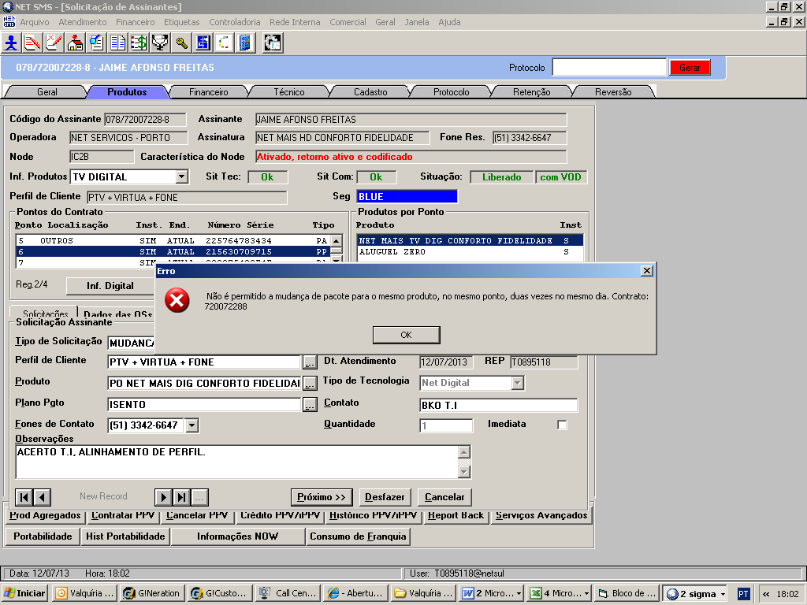

Caso o contrato se enquadre no cenario acima onde o usuario tenta abrir mais de uma mudança de pacote, para o mesmo pacote e ponto no mesmo dia. O analista da CAP NÃO DEVERÁ abrir chamado para as filas HP, Deve-se orientar o usuario a observar no historico de solicitação so contrato que ja foi aberta esta mesma mudança de pacote no dia atual e que o mesmo prossiga com a mudança de pacote somente no dia seguinte. Att

Resposta Padrão Sugerida:

“SEGUNDO NOVA REGRA DE NEGÓCIO DA NET NÃO É PERMITIDO GERAR A MESMA MUDANÇA DE PACOTE NO MESMO PONTO, MAIS QUE UMA VEZ AO DIA. FAVOR PROSSEGUIR COM A SOLICITAÇÃO DESEJADA NO DIA SEGUINTE. OBRIGADO.

5 REFERÊNCIAS
Norma NBR ISO 20000
Norma NBR ISO 9001
MN_QC_001_Manual_do_Sistema_de_Gestao_Integrada
MN_IS_001_Manual_de_Gestão_do_Serviço
PR_QC_001_Elaboração_de_Ativos;
PR_QC_005_Controle_Documentos_Registros

6 ANEXOS
Não aplicável.

7 DÚVIDAS
Não aplicável.

8 CONTROLE DE REGISTROS
Identificação | Armazenamento | Segurança / Proteção | Recuperação / Rastreabilidade | Tempo de Retenção | Descarte
IT – Base de Conhecimento Suporte | Base de Conhecimento Suporte – CA | Servidor Localizado no Data Center, protegido por Usuário e Senha | Abertura de chamado via Tools | Duração do Contrato + 6 meses | Registros deletados da Base de Conhecimento

9 MODELO DE CONTROLE DE REVISÃO
Histórico das atualizações e revisões do ativo metodológico.

Revisão | Data | Histórico das revisões | Item | Revisado por
0 | 18/09/2014 | Elaboração Documento | Todo | Marcus Gonçalves
1 | 12/11/2014 | Revisão | Todos | Anna Carolina Maluf

